Достижения моих учеников в проекте

Весной 2016 года, в день «Последнего звонка» девятиклассники преподнесли школе памятный подарок — красивый скворечник с выжженой по дереву надписью «Выпуск 2016». После линейки он был торжественно размещён на школьной аллее. И ученики, и педагоги дружно восхищались изделием. Это было символично: выпускники — «птенцы, покидающие родное гнездо», оставляют домик для новых поколений! Конечно, в мае уже поздно было ждать, что в скворечнике появятся жильцы, но на следующий год мы надеялись увидеть в нём пернатых новосёлов. Особенно ждали этого события четвероклассники, которые тоже являлись выпускниками начальной школы.
Этой весной нас ожидало разочарование: скворечник остался пустым... «Почему в нём не поселились скворцы?» - спрашивали пятиклассники на уроках технологии. Я предложил им подумать над причинами. Появилось много версий, главные из которых — скворечник был сделан неправильно или размещён неправильно. Тогда мальчики предложили изготовить ещё несколько скворечников, но на этот раз по всем правилам. «А как правильно сделать скворечник?» - задавали они вопрос. Так появился наш проект «Строим дом для птиц».
В этом проекте было несколько видов работ, которые пятиклассникам пришлось осваивать впервые: выполнение чертежей, работа с инструментами по деревообработке. Мы разделились на группы, но чертёж должен был выполнить каждый участник проекта, и это оказалось самым сложным. С инструментами некоторые ребята управлялись довольно ловко, так как были уже знакомы с ними благодаря отцам. Изучив все особенности технологического процесса, мои ученики поняли главное: скворечник необязательно должен быть красивым — он должен быть удобным для птиц. Открытием для детей стал факт, что внутренние стенки домика обязательно должны быть «шершавыми», необработанными. Это делается для того, чтобы птенцы смогли выбраться из него. За гладкие стены они не смогут «зацепиться», а крыльями ещё недостаточно владеют, чтобы вылететь, как взрослые птицы. Оказывается, нередко птенцы даже гибнут из-за «неправильных» стен скворечника. Вторым открытием для ребят стал запрет на покраску домика и его украшение с помощью выжигания. Мы выяснили, что скворцы селятся только в некрашеные домики, а запах и вид выжженного дерева их просто отпугивает. «Значит, зря девятиклассники выжгли надпись на скворечнике!» - догадались ребята.
Мы внимательно изучили и особенности размещения скворечников. Решили часть наших изделий разместить на территории школы, а другую часть — на придомовых территориях участников проекта. «У школы слишком шумно» - рассуждали ребята. В День птиц мы с помощью старшеклассников и наших социальных партнёров — Любимского лесничества, разместили наши изделия на деревьях вблизи школы. Несколько мальчиков отнесли скворечники домой.
Наши скворечники получились разными, но с работой справились все. Однако вышло так, что дети, которые отнесли изделия домой, разместили их раньше. Именно в этих домиках и поселились птицы! Пятеро учеников с радостью рассказали об этом. Сроки размещения «школьных» скворечников были позднее. И, возможно, по этой причине они пустуют. Но сделаны они по всем правилам, и мы надеемся на следующий прилёт птиц.

Итак, каковы же достижения моих учеников в данном проекте? Прежде всего, результат: каждый в меру своих сил внёс вклад в общее дело. Все работали с интересом, дружно. В группах дети успешно согласовывали свои действия, конфликтов не возникало. Ребята осваивали новый технологический процесс, учились выполнять чертежи, правильно работать с инструментами, соблюдать технику безопасности. Дети хотели увидеть результат своего труда, мотивация на выполнение изделия была высокой. Но самое важное, что участники проекта поняли: главное — не красота, а функциональность созданных нами изделий. По отзывам участников проекта, работа была очень интересной, а главное, полезной!
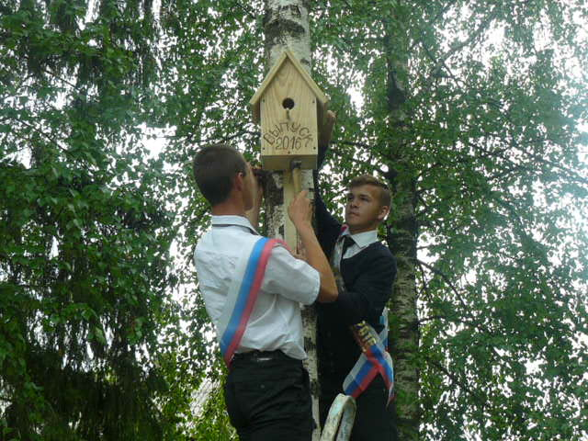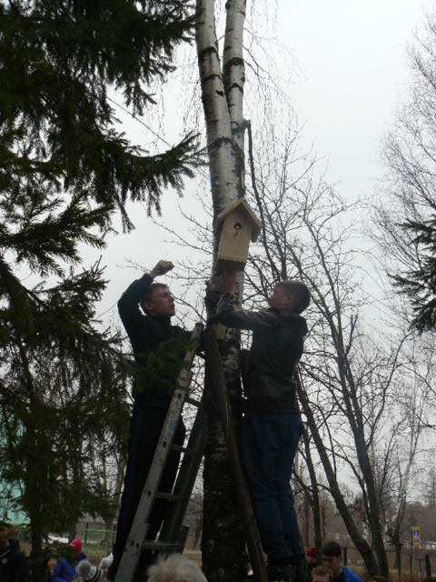
Символический скворечник выпускников Изготовленный нами скворечник
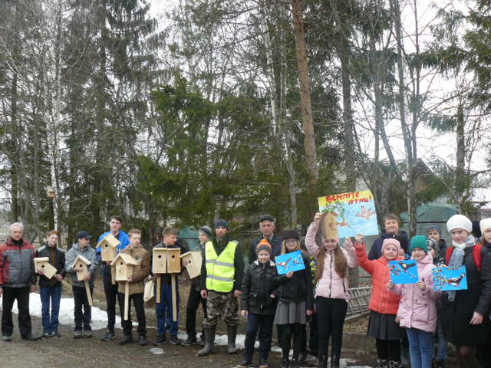
День птиц. Наши скворечники.

